起點+100000000  分 | 加速4步 | 踩到安安  -100分 | 被埼玉 KO  -10000分 | 被包哥包起來回起點 | 監獄停3回合
回起點 | 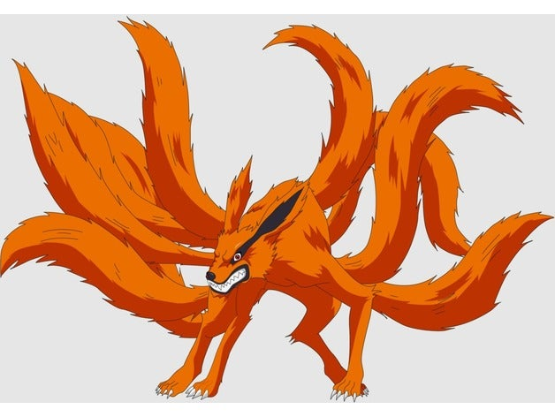  回起點的遊戲 |  |  |  | 吃了安安  -8738分
割包皮停3回合 |  |  |  |  | +100000000分
回起點 |  |  |  |  | -100000000分
吃包魚停3回合 |  |  |  |  | +100000000分
回起點 |  |  |  |  | -100000000分
+999999999分 |  |  |  |  | +100000000分
去監獄 | +100000000分 | -100000000分 | +100000000分 | -100000000分 | You WIN

